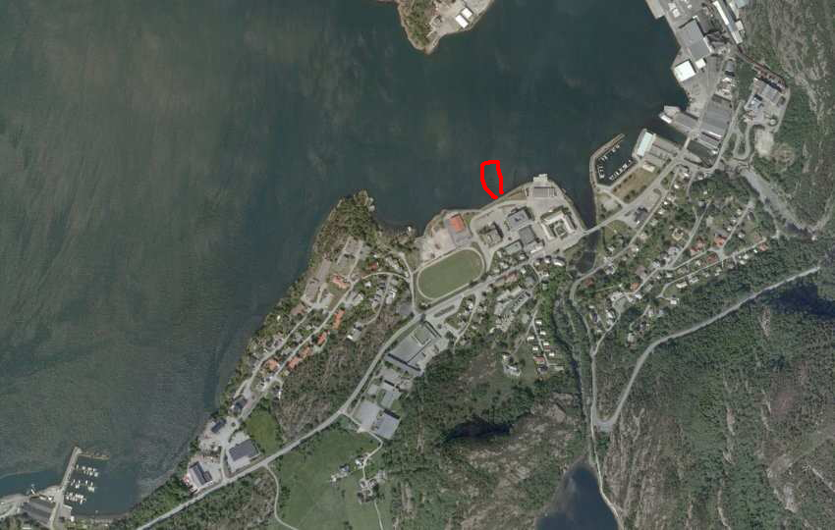
Løype Nordgulenslitet fematlon 28. august 2010
Symjing

1.etappe: Symjing. Start fra kaia nedanfor hotellet.
Sym ut til bøye, snu og tilbake til kaia.
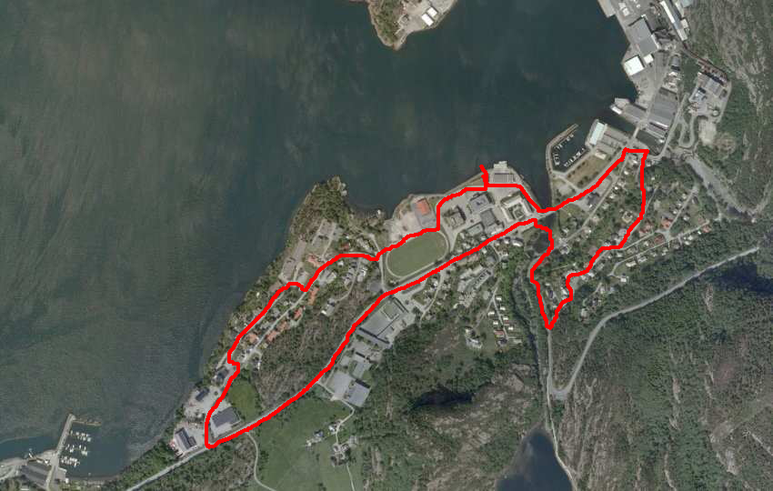
Ved veksling spring symjar opp til syklist og vekslar til syklist.
Sykkel
2. etappe: Sykkel. Start mellom Rådhuset og kaia nedanfor hotellet.
Syklar vidare mellom idrettsbana og helsesenteret,
opp mot Naustneset vidare til Hamrane bort til Klausen og inn mot sentrum.
Tar av mot Bakarhuset over trebru over Riseelva.
Opp hovudveg mot Risevatnet, tek av inn til Villabakken vidare mot Elkem,
inn mot kaia ved Hotellet. Ved veksling spring syklist ned til kajakk og klapp på kajakk.
Sykling
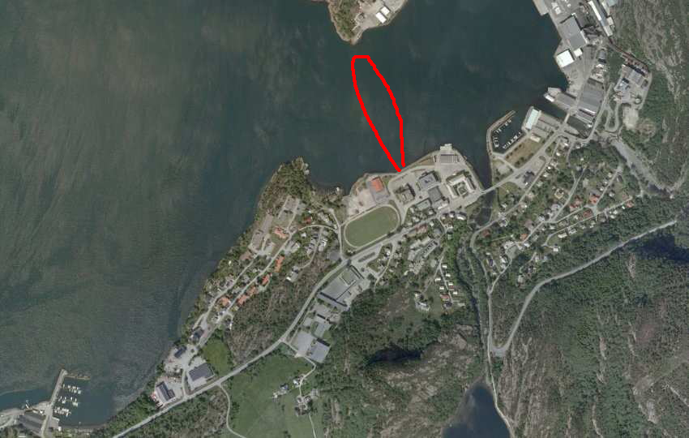
3. etappe. Kajakk: Padler utover mot Sande, medurs rundt raud markering.
Tilbake til kaia ved hotellet. Ved veksling går kajakkperson ut av kajakk, spring opp til
og klappa rulleski/rollerbladepersonen på ryggen.
Kajakk

4 etappe. Rulleski/rollerblades: (med eller uten stava, alt etter ønske)
Start mellom Rådhuset og kaia nedanfor hotellet.
Går opp til hovudveg vidare tek du av mot Naustneset og fortsett opp
Skulevegen heilt fram til Klausen Industrier. Inn hovudveg mot Svelgen
Vekslar til løparen på vegen inn til legesenteret nedanfor Idrettsbana
Ved veksling klappa rulleski/rollerbladeperson løper på ryggen.
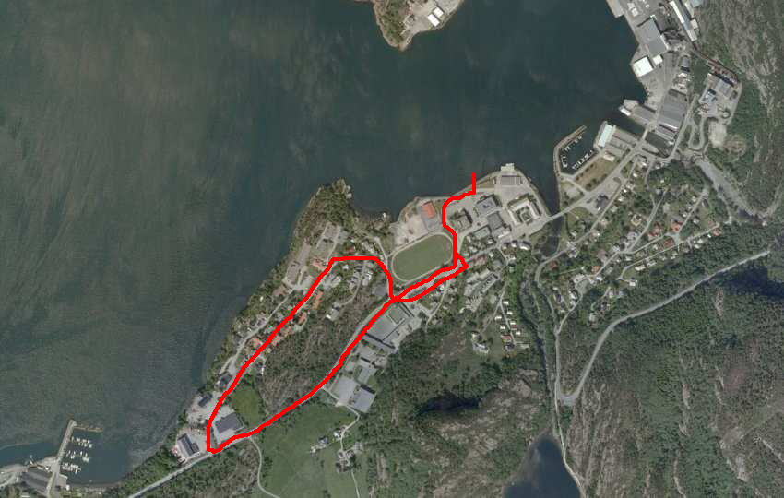
5. etappe Løping: Veksling mellom legesenteret og idrettsbana
Springer mot Naustneset og fortsett opp Skulevegen heilt fram til Klausen industrier.
Rulleski/ rollerblades
Inn hovudveg mot Svelgen til Bakarhuset over trebru over Riseelva følger så
hovudveg ned mot Lasses Kro inn til hovedkryss, så tilbake mot Svelgen hotell forbi Rådhuset
på sjøsida inn på Svelgen stadion og ei runde på bana. Her blir det utplasert nokre lette hinder. MÅL!!

Regler:
5 deltaker per lag, maks. 3 personer av samme kjønn per lag
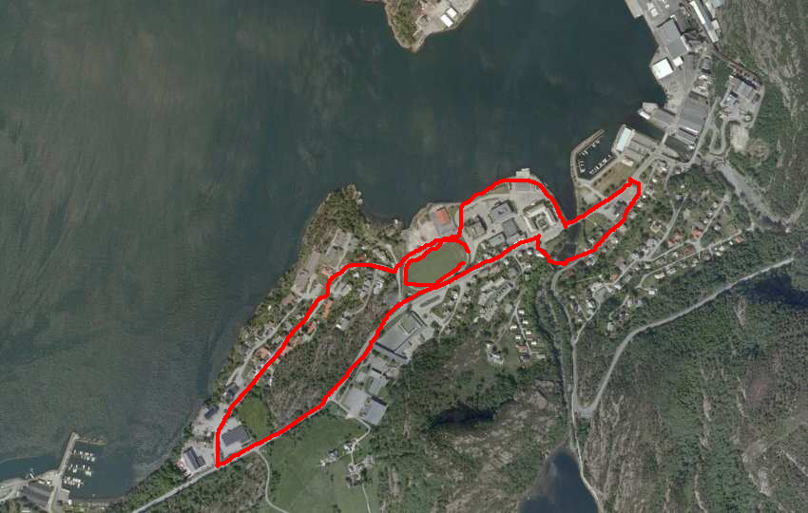
Fysisk kontakt ved veksling
Påmelding:
Til Per-Arne Sæterlid, pas@bremanger.kommune.no, eller tel. 95967770.
Løping
Startavgift: 500 kr/lag.

